系 列 推 荐
《小河学校的朱米》系列（共三册）
JUMMY AT THE RIVER SCHOOL series

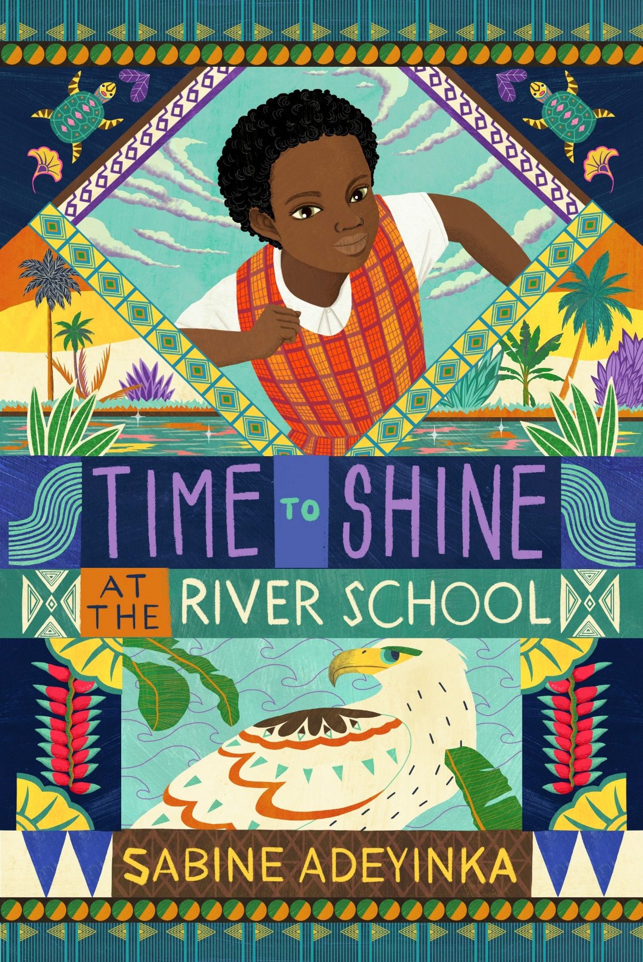
中文书名：《小河学校的朱米》（第一册）
英文书名：JUMMY AT THE RIVER SCHOOL
作 者：Sabine Adeyinka
出 版 社：Chicken House
代理公司：ANA
页 数：约50,000字
出版时间：2022年1月
代理地区：中国大陆、台湾
审读资料：电子稿
类 型：7-12 儿童文学

Book Association每月独立儿童图书！
Blackwell每月儿童读物！

内容简介：

朱米（Jummy）赢得了小河学校的名额，这是尼日利亚南部最好的女子寄宿学校。这是她所希望的一切，直到她那不太幸运的好朋友卡罗意外地来到学校......工作，而不是学习。

这是一个富有个性的学校故事，讲述了一个来自拉各斯的女孩朱米进入她梦想中的寄宿学校的故事，作者是当代中篇小说界的一位神奇的新秀。

老式的寄宿学校模式与充满活力的1990年代尼日利亚的辉煌碰撞。

在她最好的朋友出现在学校时，难以抑制的朱米正在调查一个有趣的中心谜题。

在这个快乐的神秘故事中，有一个严肃的阶级和贫穷的主题。

媒体评价：

“本书以第一人称生动地描述了寄宿学校的生活、友谊和快速的乐趣，将吸引KS2的独立读者。教师们会发现这本书是英国中学二年级自传和叙事写作的一个有用的例子，也是对英国学校生活进行生动的叙事和文化比较的一个例子。”
----REVIEWER

“这是一本生动、快乐的书，书中有一个可爱、富有同情心的中心人物，他在整个过程中不断增强自信、理解和自我意识，贯穿始终... ...”
----BOOKS FOR KEEPS

“一次奢华的冒险... ... Mallory Towers的粉丝们会发现大量的午夜盛宴和‘在宿舍里傻笑到很晚’，但也有严肃的贫困和不平等主题。”
----THE OLDIE

“探索阶级、贫困和受教育的权利，这个故事讲得很好，文笔有力而富有感情。充满了热情的人物，这是一本充满希望的快乐读物。”
----THE SCOTSMAN

“这是一本精彩的书! 包含了友谊、寄宿学校和捍卫你的信仰等主题。”
----EWA JOZEFKOVICZ

“一本以尼日利亚西南部为背景的迷人的寄宿学校小说。”
----FIVE BOOKS

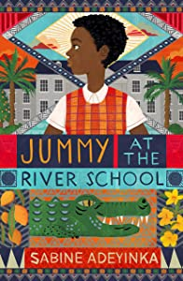
中文书名：《小河学校的朱米》（第二册）
英文书名：JUMMY AT THE RIVER SCHOOL 2
作 者：Sabine Adeyinka
出 版 社：Chicken House
代理公司：ANA
页 数：待定
出版时间：2023年5月
代理地区：中国大陆、台湾
审读资料：电子稿
类 型：7-12 儿童文学

内容简介：

欢迎来到河流学校的新学期！最好的朋友朱米和卡罗一起上学。他们发现他们都可以在Nile House的农业项目上工作，这让他们很兴奋。但是，闪闪发光的河水已经不多了，如果朱米想拯救它，她就必须站出来......

充满个性、勇敢讲出自己的故事，也是三部曲中的第二部小说，继广受好评的《小河学校的朱米》之后的第二册。

作者简介：

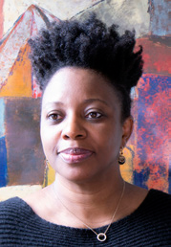
萨宾-阿德因卡（Sabine Adeyinka）出生在英格兰，父亲是尼日利亚人，母亲是牙买加人。萨宾最喜欢的消遣是写关于她童年的风景、食物和人的记忆的故事。她现在和丈夫及两个孩子住在伦敦。

谢谢您的阅读！
请将回馈信息发至：薛肖雁 Echo@nurnberg.com.cn
安德鲁﹒纳伯格联合国际有限公司北京代表处
北京市海淀区中关村大街甲59号中国人民大学文化大厦1705室
邮编：100872
电话：010-82449185
传真：010-82504200
Email: Echo@nurnberg.com.cn
网址：www.nurnberg.com.cn（获取最新书讯）
微博：http://weibo.com/nurnberg
豆瓣小站：http://site.douban.com/110577/
抖音号：安德鲁读书
微信订阅号：安德鲁书讯

